课后作业

作业内容
- 举例Spring源码中你见过的委派模式，并画出类关系图。
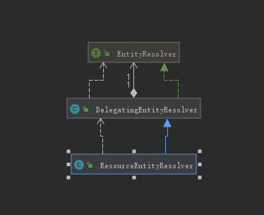
- 利用策略模式重构一段业务代码。
抽象策略类 Comparator
public interface Comparator<T> {
int compare(T o1, T o2);
boolean equals(Object obj);
}

具体策略类 SortComparator
public class SortComparator implements Comparator {

@Override
public int compare(Object o1, Object o2) {
Student student1 = (Student) o1;
Student student2 = (Student) o2;
return student1.getAge() - student2.getAge();
}
}

策略模式上下文 Collections
public class Client {

public static void main(String[] args) {

Student stu[] = {
new Student("张三" ,23),
new Student("李四" ,26)
, new Student("王五" ,22)};
Arrays.sort(stu,new SortComparator());
System.out.println(Arrays.toString(stu));

List<Student> list = new ArrayList<>(3);
list.add( new Student("zhangsan" ,31));
list.add( new Student("lisi" ,30));
list.add( new Student("wangwu" ,35));
Collections. sort(list,new SortComparator());
System.out.println(list);
}
}

提交地址
https://gper.gupaoedu.com/articleContent?id=671
先复制提交地址，在浏览器打开并登录GPer，然后在评论区提交作业
（单独发布文章视为作业无效），未提交作业者不能参加《21天设计模式强化特训营》。
提交格式：学号+Git地址，
如：学号GP18232, https://gitee.com/tom/design-pattern/singleton/master

